Internal Meeting
fnukad 10@05@2023
IQAC lfefr ,oa NAAC Creteria 2 ,oa 5 ds la;kstdksa ds lkFk 10@05@2023 dks nksigj 03%15 cts vk;ksftr dh xbZ] ftlls Creteria 2 ,oa 5 ds IQAC ds lnL; }kjk PPT izLrqr fd;k x;k] izLrqrhdj.k ds nkSjku izkpk;Z egksn; ,oa IQAC la;kstd }kjk fofHkUu lq>ko fn, x,A
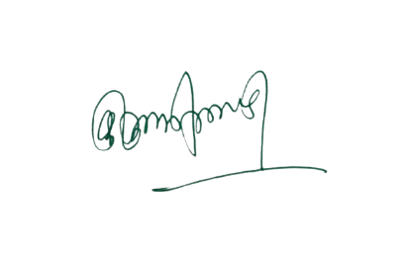
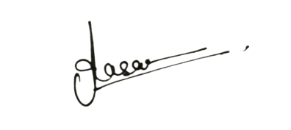

¼MkW-vfurk lkgk½ ¼MkW- ds-,y-VkaMsdj½
IQAC leUo;d Ikzkpk;Z ¼laj{kd½
“kkldh; fnfXot; egkfo|ky; “kkldh; fnfXot; egkfo|ky;
jktukanxkWo¼N-x-½ jktukanxkWo¼N-x-½

